智能纪要：04. 学习力教练正课：第二天（下午） 2026年1月18日
会议主题：04. 纵梦前程师训营第四期第二天（下午）泉州晋江
上传时间：1月18号（周日） 18:30 （GMT+08）

智能纪要由 AI 生成，可能不准确，请谨慎甄别后使用

总结
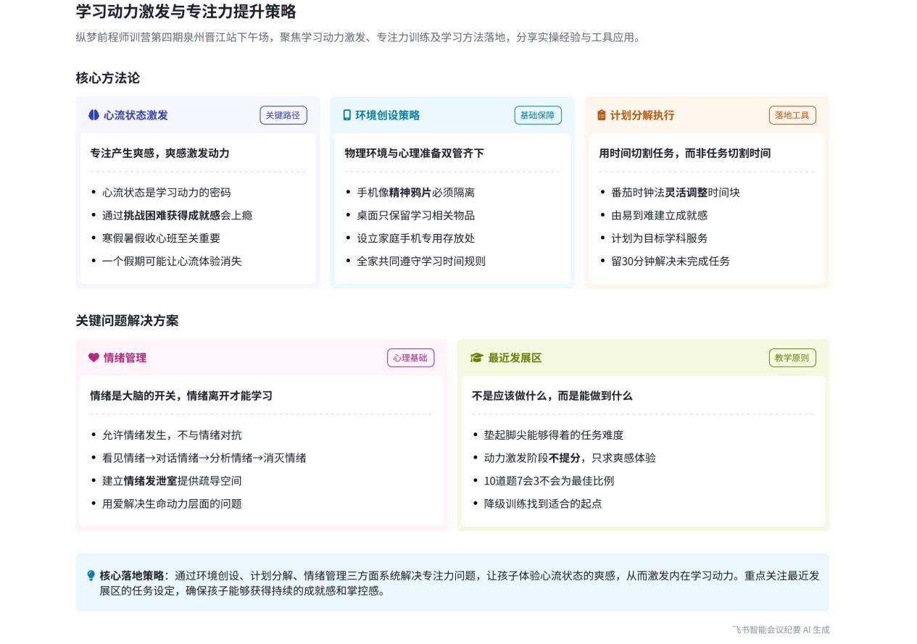
本次会议围绕学习动力激发、学习理解力提升等内容展开，深入探讨了相关方法和策略，并对后续会议安排进行了调整，内容如下：
- 学习动力激发
- 心流与专注的重要性
- 心流体验是关键：发言者以自身经历为例，说明在学习中进入心流状态，体验到掌控感和爽感，能激发学习动力。如做数学题时，从简单的题目开始，通过不断挑战困难获得成就感，从而爱上学习。
- 专注是基础：专注是进入心流的前提，而影响专注的因素众多，如手机等电子设备的干扰。发言者强调要打造专注的学习环境，如隔离手机、整理桌面等。
- 计划分解与执行
- 计划的制定原则：计划应根据学生的能力和目标制定，采用时间切割任务的方法，而非任务切割时间。例如，使用番茄时钟法，但可根据实际情况延长时间，关键是要让学生明确每个时间段的任务。
- 计划的执行与复盘：计划执行过程中，若时间到未完成任务，应及时进入下一个任务，并在后续复盘未完成的原因。同时，要关注学生的完成度，根据完成情况调整计划。
- 情绪管理
- 情绪是专注的基础：情绪会影响大脑的思考和学习，当学生有情绪时，应允许情绪的发生，并通过与情绪对话、分析原因等方式进行调节。
- 实际案例处理：以学生与家长吵架后学习状态不佳为例，说明教练应及时介入，帮助学生解决情绪问题，让学生重新回归专注学习。
- 最近发展区
- 定义与作用：最近发展区是指学生通过努力能够达到的学习区域，找到最近发展区的题目能让学生进入心流状态，提高学习效率。
- 具体操作方法：教师应根据学生的情况，为学生布置符合最近发展区的任务，若任务难度过大，可进行降级训练。同时，要鼓励学生发现问题，将问题暂存起来，后续跟进解决。
- 学习理解力提升
- 理解力的本质与表现
- 本质是知识点学习：理解力在学习阶段本质上是知识点的学习，包括穿透和提取两个步骤。
- 表现为概念模糊：学生学习不好的主要原因是对概念模糊，导致做题时无法准确运用知识点，难以取得高分。
- 穿透与提取的方法  - 穿透适合基础差的学生：穿透是对知识点进行逐字逐句的学习，像舞蹈中的分解动作，适合基础非常差的学生。具体步骤包括逐字逐句阅读课本、用自己的话表述定义、推导公式、重做例题等。  - 提取针对中等及以上学生：提取是将知识点从清晰变为熟悉的过程，通过盖上书复述知识点、制作思维导图等方式，将知识点变成框架，以便在做题时能够灵活运用。 | 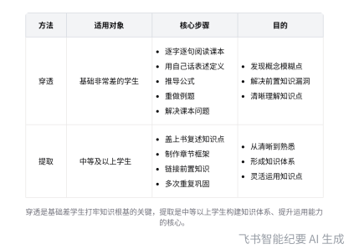  穿透与提取学习方法对比
- 课本的重要性
- 课本是学习的宝藏：课本包含了丰富的知识点和信息，是高考出题的依据。教师应引导学生学会与课本对话，从课本中获取知识。
- 回归课本的具体操作：学生应逐字逐句阅读课本，理解课本中的概念、公式和例题，将不会的题目标记出来，及时解决。
- 概念的理解与应用
- 概念的形成与关联：概念是层层递进的，与前置知识点密切相关。学生在学习过程中，应理解概念的底层逻辑，避免因概念模糊而做错题目。
- 运用例子帮助理解：教师可通过举例的方式，帮助学生理解抽象的概念。例如，用原材料、加工厂和成品来比喻函数中的自变量、函数和因变量，让学生更容易理解。
- 会议安排调整
- 状态影响内容输出：发言者因感觉身体不适、状态不佳，担心无法在当前状态下为大家提供足够的干货，特别是在错题环节和自主学习流程的 6 大环节讲解中，可能无法充分输出重要内容。
- 调整会议时间：为保证会议质量，经讨论决定暂停会议至晚上 7 点继续进行。计划在今晚完成错题环节的讲解，若自主学习流程的 6 大环节无法在今晚讲完，节奏将顺延至明天。
- 后续应急方案：如果到最后一天的 6 点或 5 点会议内容仍未讲完，将开启线上课的方式，确保所有重要内容都能完整传达给参会人员。
- 后续工作计划
- 今晚 7 点继续会议：完成错题环节的讲解，若可能尽量推进自主学习流程 6 大环节的内容。
- 若今晚未完成：将节奏拖到明天继续讲解，确保全面覆盖相关内容。
- 若最后一天仍未完成：开启线上课完成剩余内容的讲解。
[该类型的内容暂不支持下载]

待办
- 给伴读教练发送标准化手册，该手册包含判断学生任务是否符合最近发展区的方法
- 蔡老师将概念穿透清单和公式推导清单发送到群里
[该类型的内容暂不支持下载]

智能章节
00:00 开场
开场
09:59 复训分享陈老师课程思维模式及应用效果
本章节中，来自郑州新教育的石磊表示此次是复训，首次听陈老师课程很震撼。他提到 10 年前贵人讲过三大思维模式，即提问、目标细分和单点爆破，其中提问模式最重要。陈老师将其落地到学业，目标细分是把学生问题细分到具体科目及环节，单点爆破是集中力量攻克小问题，提升学生成就感。
11:26 二刷课程有更新更落地，陈老师实在收费合理
本章节说话人3分享听课感受。他原以为学过一遍会轻松，结果发现到中午为止很多内容有大更新且更落地，这让他很惊喜。此外，他认为陈老师很实在，与其他业力课程相比，该课程收费不高，内容落地，陈老师不仅分享融合落地的内容，还告知所学来源，他对此称赞不已。
12:21 课程解决疑惑，落地实践及激励孩子的计划
本章节说话人3表示今天上午的内容解决了其近期疑惑，如不知如何总结课程对学生的帮助，学完后对孩子成为学霸有自信。但落地实施有困难，也意识到教育孩子时存在问题，如给孩子打标签。整体仍有信心落实，还提及结合所学的落地方式，最后感谢陈老师分享。
14:30 听课感悟：教学育儿理念提升与实践分享
本章节中，来自山东青岛的英语老师分享听课感悟。教学上，她认为和学生搞好关系能搭建学习底座、激发动力；育儿方面，她和丈夫少干预，让孩子掌握学习主动权，还常夸奖孩子，孩子表现良好。她觉得听课让自己在教学和育儿上更有底气，也能缓解家长焦虑，营造优质教学环境。
23:25 家庭教育核心是影响，父母先做好自己
本章节强调家庭教育核心是影响而非教育。父母先做好自己，才能赋能孩子，若眼里只有孩子会给孩子造成压力。以某校长夫妻为例，他们营造爱的环境，培养孩子财商与责任感。还提出可设手机专用处，安排全家阅读学习时间，家长以身作则，孩子才能更好成长。
28:05 学习动力与生命动力差异及缺动力孩子困境
本章节讨论学习动力和生命动力的区别，认为二者无太大关联性。提到学习动力缺失但人状态良好的孩子很乐观，值得喜欢；而有学习动力却生命动力缺失的孩子最可怜，他们想学却学不好，分数难突破，常受打击，易变得自卑、内向、内耗，这也是说话人坚定做学习力的原因。
29:56 孩子学习动力缺失原因及激发学习兴趣方法
本章节指出孩子学习动力缺失的主因是学习太难，做不到而不爽。说话人以自身经历为例，表明进入专注工作状态能带来充实享受感，孩子在学习中感受快乐、充实，体验挑战困难的成就感，就会爱上学习。如他通过刷例题、重做题有思路后获得爽感，数学成绩提高，进而带动其他科目学习。
33:17 学习动力核心在于体验挑战困难的心流爽感
本章节中说话人3指出孩子学习动力激发的核心关键在于体验成功挑战困难带来的爽感，这种爽感会让人上瘾。强调让孩子有掌控感，进入心流的爽感是学习动力的密码。说话人还以自身经历为例，称曾因一晚的心流体验调整了学习心态，避免成绩太差。
34:22 寒暑假学习易掉状态，开学收心和专注很重要
本章节说话人3以自身经历强调寒假、暑假学习的重要性。他高二寒暑假玩疯，回校后收不回心，成绩下降。建议陪跑时注意，假期可能让孩子的心流体验消失。开学前7天的收心班能让孩子更早进入学习状态、解决问题。还提到学习掌控感，关键是专注，它是学习基础，达不成专注就到不了心流。
36:28 解决学习动力问题需打造专注环境与合理计划
本章节围绕解决学习动力问题展开，指出核心是解决专注力问题，其解决方案涵盖专注学习环境、计划分解、情绪管理和最近发展区。重点阐述了学习环境打造，如隔离手机、整理物理空间等；计划分解要根据目标从易到难，用时间切割任务，还提及陪跑流程分三个阶段，强调学习应围绕自身思考。
54:11 番茄计划表使用方法及刷题、规划任务原则
本章节主要围绕计划表展开讲解。强调普通计划表关键是任务完成度，根据完成度复盘。对于番茄时钟法，不建议严格按25分钟来，应按任务定时间，用时间切割任务。刷题超5分钟做不出就跳过。计划要由易到难，以目标学科为主。最后留30分钟解决未完成任务，这样能让孩子更专注。
01:00:30 情绪管理对专注学习的影响及应对案例
本章节围绕情绪管理与专注展开。指出情绪是专注的基础，有情绪会导致浮躁、无法专注，应允许情绪发生，及时解决。通过孩子吵架后学习状态变差及自身创业经历举例，说明要接纳情绪、与情绪对话，权衡利弊后和解。强调情绪管理核心是看见、对话、调节，专注能激发动力，目的是进入心流状态。
01:18:48 学习动力激发核心、方法及动力项目规划
本章节围绕学习动力激发展开，强调任务应符合最近发展区，如孩子作业遇阻需及时调整。动力激发阶段让孩子感受能学、有掌控感，避开痛苦阶段。遇到难题思考无果可跳过，发现问题就是成功。还提及解决孩子问题的方法，如找大学生老师，注意情绪管理，以爱解决生命动力问题，其目的是做客情和转介绍。
02:13:37 家庭教育理解力培养及学习流程提分方案
本章节说话人3提出要将家庭教育单独作为项目开展。指出理解力本质是知识点学习，包括穿透、提取两个步骤。强调学习不好多因对概念模糊，中分段孩子易受此影响。还介绍学习流程有8个步骤，孩子做到这些初阶学习基本完成，有望保一本、冲211、985，今天会带大家过完这些步骤。
02:17:15 学习中穿透提取知识点及概念理解的重要性
本章节主要讲解知识点掌握流程，即从不会到模糊、清晰、熟练、运用、创新。介绍穿透和提取的概念，穿透像舞蹈分解动作，提取是连成完整舞蹈。强调课本穿透的重要性，适合基础差的学生。指出概念模糊是做题无法高分的关键，因知识点层层递进、越来越抽象，前置知识模糊会致后续学习坍塌。
02:27:25 学科知识穿透学习方法及机构落地流程
本章节围绕学习穿透展开，强调回归课本的重要性，高考出题依据就是课本。详细介绍穿透步骤，如逐字读课本、用自己话表述定义、推导公式、做例题等。还提及高低分段回归重点不同，处理问题清单要先解决前置知识。强调学习由孩子自己完成，教练适时介入，教解决问题的过程。
02:53:50 生物概念学习步骤、举例及AI运用讲解
本章节以生物中“四分体”概念为例，介绍概念不清晰的解决步骤，即把不懂的概念写进穿透问题清单，先自行查前置知识点，再尝试理解原概念。还提到可通过举例帮助理解概念，例子可从AI获取，但举例在生物中运用效果较好，物理和化学因概念抽象，部分需孩子回校问老师。
02:59:55 学习指导方法、问题记录及看书做题要求
本章节主要围绕学习方法展开，对于毫无思路的孩子，建议先抄写课本定义，再引导思考。强调要清晰物理公式的推导过程及背后逻辑。同时要记录问题清单带去学校解决。还介绍了看书方法，如明确函数用途及关联，重做例题，关注书上小字等，这些是伴读教练要掌握的标准。
03:05:58 学习知识提取方法、应用及后续讲解安排
本章节围绕学习中的“提取”展开，以支付宝存钱为例说明提取出知识才真正属于自己。介绍提取方式，如不同分段学生完成知识点框架的方法，阐述提取目的是巩固不熟知识。还提及提取在学校和机构的运用，要根据学生情况调整计划，最后因主讲人状态不佳决定晚上7点再讲，后续涉及错题等环节。
[该类型的内容暂不支持下载]

关键决策
- 关键决策：明确学习动力激发和知识点学习的落地方法及流程。
- 问题：如何有效激发学生学习动力，以及解决学生在知识点学习中概念模糊、成绩提升困难等问题。
- 讨论方案：
- 说话人3提出学习动力激发的核心是让学生对学习有掌控感，通过营造专注环境、制定符合最近发展区的任务、解决情绪问题等方式实现。例如，利用75式训练（7分钟5 - 4位数乘法）、苏沃特方格等方式提升专注力；根据学生能力布置任务，若任务过难则进行降级训练；允许学生情绪的发生，通过情绪管理工具帮助解决情绪问题。
- 对于知识点的学习，提出穿透和提取两个步骤。穿透适合基础差的学生，通过逐字逐句阅读课本、用自己的话表述定义、推导公式、做例题等方式，找出不会和模糊的知识点并解决；提取是从清晰到熟悉的过程，要求学生盖上书能复述知识点并形成框架，通过多次重复达到熟练。
- 决策依据：基于实际教学经验和学生学习中出现的问题，如学生因概念模糊导致成绩无法提升，因缺乏专注和学习动力而学习效率低下等，总结出这些方法和流程能有效解决问题。

- 其他决策：
- 后端课更换平台为众梦课堂小程序，备案需十几天，备案完成后将后端课放入其中，教练可让学生观看穿透课程并建立粘性。
- 穿透过程中，教练根据孩子情况提前确定穿透科目和章节，学生将理解和不理解的内容分别写进概念穿透清单和穿透问题清单，涉及的公式定理写进推导清单。
- 低分段学生回归课本以穿透为主，高分段学生以提取为主，针对问题清单先分析前置知识并解决，若仍不懂可找老师或通过抖音搜索。
- 学习动作由孩子自己完成，教练先让孩子体验解决问题的过程，若孩子无法解决且提出的问题有针对性，教练再介入引导。
- 会议暂停休息，晚上7点继续，若今晚讲不完自主学习流程的6大环节，节奏会拖到明天，若最后还讲不完则开线上课。
[该类型的内容暂不支持下载]

金句时刻
「陈老师能够把提问、目标细分、单点爆破这套思维模式落地到学业当中，学生可以将问题细分到具体学科和动作，集中力量攻克小问题，迅速提升成就感。」
—— 说话人 3，强调了陈老师课程中思维模式的落地应用，对学生学习有重要指导意义。

「成功挑战困难的感觉会让人上瘾，这就是孩子学习动力激发的核心跟关键。一定要让他们体验到专注心流的爽感，有掌控感就会爱学。」
—— 说话人 3，点明了激发孩子学习动力的关键在于让他们体验挑战困难的成就感和心流的爽感。

「课本是低分的突破口，是高分的保障，高考的出题依据就是课本，要学会跟课本对话，回归课本是学习的重要方法。」
—— 说话人 3，强调了课本在学习中的重要性，为学生和老师指明了学习方向。
[该类型的内容暂不支持下载]

相关链接
- 妙记：04. 纵梦前程师训营第四期第二天（下午）泉州晋江
- 文字记录
- 04. 纵梦前程师训营第四期第二天（下午）泉州晋江 2026年1月18日

